Raport universal
Selectați „rapoarte” din meniu și fereastra „manager de rapoarte” apare pe ecran, unde „arborele” rapoartelor este vizibil în stânga. Selectați raportul necesar din acesta. Deplasarea în jurul copacului este posibilă folosind mouse-ul sau săgețile, făcând clic pe „+” și „-” duce la extinderea / restrângerea listei de rapoarte (acțiune similară provoacă un "dublu" clic).
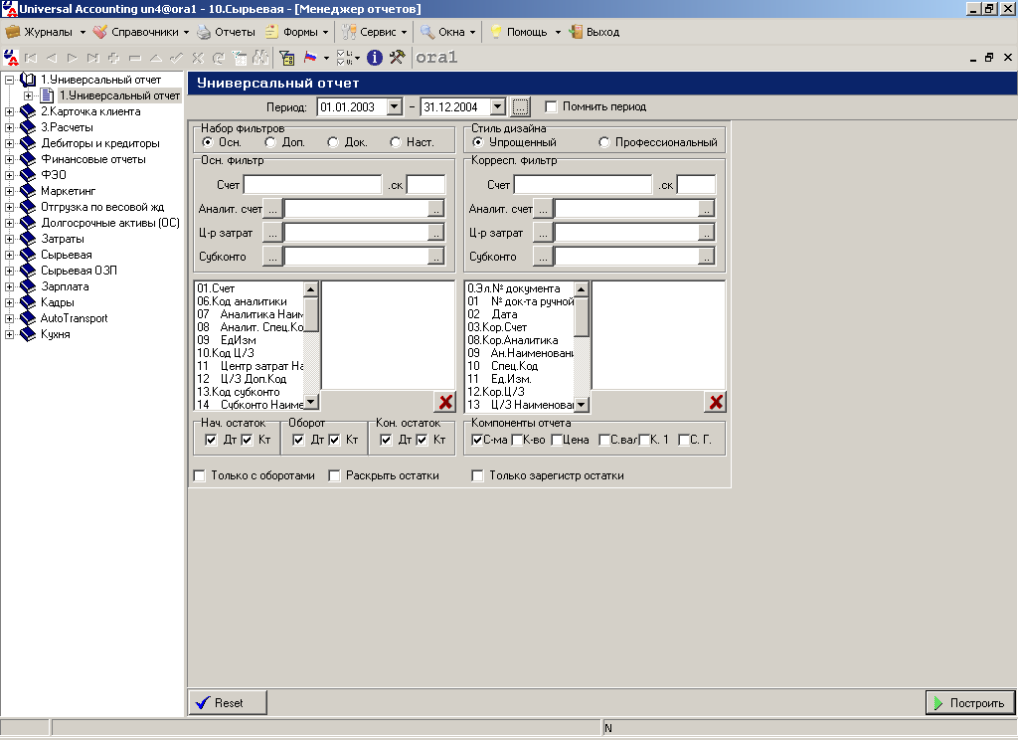

Selectați „raportul universal”, setați parametrii raportului generat:
Perioadă - setarea intervalului de timp pentru care creați un raport
Un set de filtre - De bază, Adițional, Doc. - parametrii filtrului care acționează simultan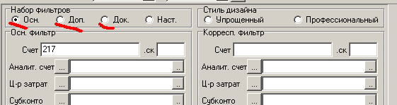
De baza (principal) - selectează:
Cont - numere de conturi, în funcție de care se generează raportul
Cont analitic - setați dacă este necesar să filtrați numai după analitica selectată. Alegerea analiticii se face din cartea de referință; pentru a deschide cartea de referință, trebuie să faceți clic pe caseta corespunzătoare cu mouse-ul:
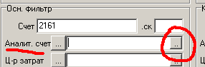

Se deschide nomenclatorul de analitici:
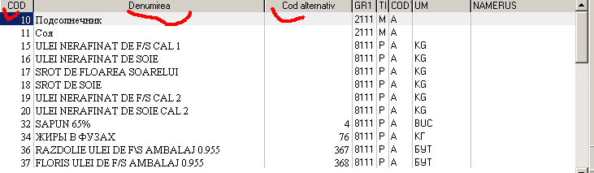

In nomenclator putem gasi analitica necesara după cod sau nume. Pentru a căuta, este setat un filtru (Ctrl F sau pur și simplu începeți să tastați caracterele dorite în coloana corespunzătoare). Pentru comoditatea căutării, datele din nomenclator pot fi sortate plasând cursorul în coloana sortată și apăsând F7, sortarea în ordine inversă poate fi efectuată apăsând din nou F7.
Dacă aveți nevoie de un raport pentru mai multe analitici, ar trebui să utilizați butonul din stânga.

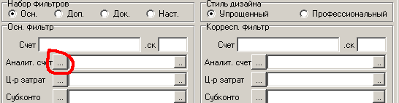
Se deschide urmatoarea fereastra:
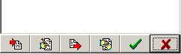
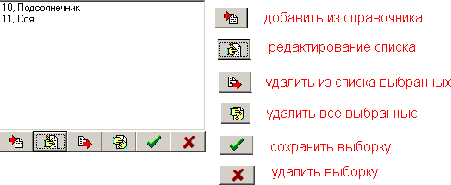
Unde putem sa selectam lista de analitici necesare:
în fereastra de analitici, sunt afișate numai codurile analiticilor selectate:

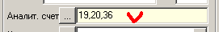

Centrul de cost - setat pentru a fi filtrat de un anumit centru de cost (în funcție de cont, pot exista diferite obiecte în rolul unui centru de cost)
Selecția centrului de cost se efectuează într-un mod similar cu analitica.
Doc:
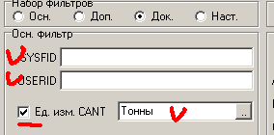
SYSFID - codul operațional tipic, adică selectarea pentru un anumit tip de operație
USERID – selectarea pentru un anumit utilizator
Unitate. Cant - bifând caseta, selectați unitățile de măsură (dacă trebuie să recalculați alte unități de măsură decât unitatea de bază, pentru conturi în care contabilitatea este ținută nu numai în unități monetare, ci și în unități naturale)

În dreapta este filtrul corespondent, care conține aceiași parametri.
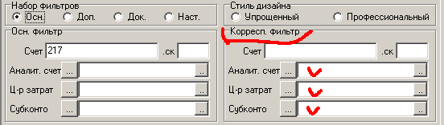

Este un filtru, ca cel principal, dar in acesta vor fi aplicate conturilor corespunzătoare conturilor pentru care creați raportul.
După setarea parametrului de filtrare, ati stabilit doar condițiile pentru crearea unui raport, acum trebuie să faceți “Design-ul” acestuia:
Din fereastra cu listă, selectați (făcând dublu clic) acele coloane care trebuie afișate în raport, cu un clic suplimentar, setați o bifă, ceea ce înseamnă gruparea și însumarea după acest parametru.
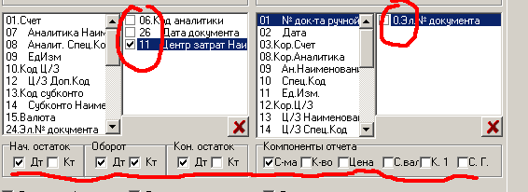

Apoi selectăm cu mouse-ul coloanele Dt Ct și, de asemenea, cantitatea, cantitatea și prețul care trebuie afișate în raport.

Dacă parametrii setați încă trebuie modificați (sau pentru a crea un raport complet diferit), puteți șterge toate setările făcând clic pe „Resetare”.
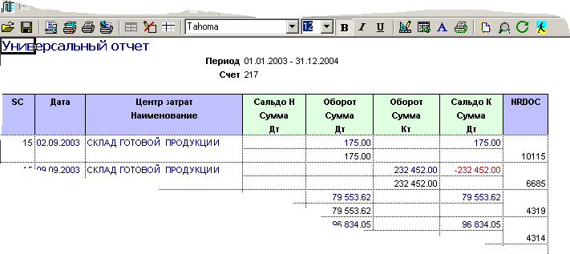

Raportul rezultat poate fi salvat într-un fișier separat, tipărit,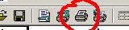
sau pentru a imprima într-un format pentru o imprimantă cu matrice de puncte,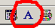
mergeți la un alt document - vizualizați documentul, ale cărui informații sunt conținute în raport (poziționați cursorul pe numărul documentului și faceți clic pe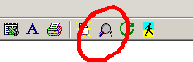
programul va merge la documentul cu acest număr) sau faceți dublu clic pe numărul documentului,
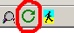
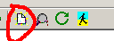
căutarea în textul raportului este furnizată, actualizare raport,

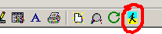
reveniți la managerul de rapoarte.

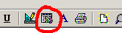
De asemenea puteti salva raportul intr-un document Excel
Exemplu:
Pentru a vizualiza stocurile la data curenta, este nevoie sa indicam urmatorii parametrii:

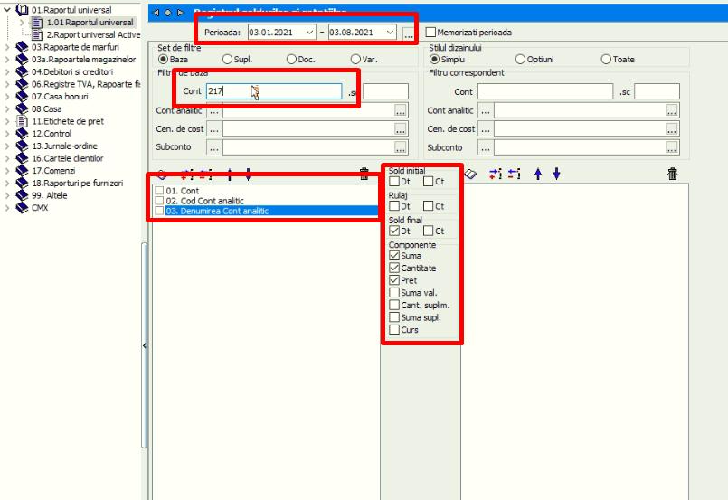

Pentru a primi si un total pe cont sau analitica, este necesar sa bifam si casuta din stanga parametrului.
Se genereaza un astfel de raport, in cazul in care indicam si parametrul marime si culoare:
